GE Mapress UP-Kugelhahn
Geberit

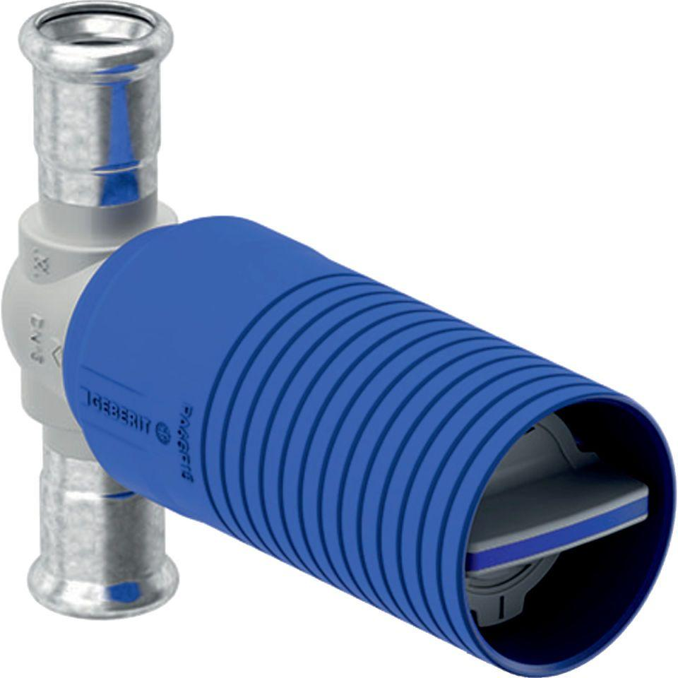Eigenschaften

